***EXERCICE I***

**Soit le repère cristallographique $\vec{a}$, $\vec{b}$ et $\vec{c}$. Représenter:**

1. **Les directions des rangées suivantes : [001], [111], [210] et [100]**
2. **les plans d’indices (h k l) suivants : (100) (110) et (111)**
3. **Indexer les plans réticulaires qui déterminent respectivement sur les axes ox, oy et oz** **les segments :1)****,** **, 2****; 2)****,** **,** **; 3)** **,** **,**  **et 4)****,** **,** 
4. **tracer ces plans.**

***EXERCICE II :***

**Dans une maille cubique, représenter les directions et les plans suivants**

**a-[011], [101], [210], [320], [222] et [111].**

**b-(101), (120), (111), (221), (222) et (311).**

**c-Trouver l’angle entre les deux directions [101] et [111].**

**d-Trouver l’angle entre les deux plans (101) et (011).**

**e-Faire un dessin d’une maille hexagonale compacte (hc).**

**En choisissant un repère (o, a1, a2, a3, c), représenter sur cette maille les plans (11 $\overline{2}$ 1), (10 $\overline{1}$ 0), (01 $\overline{1}$ 0) et (0001).**

***EXERCICE III***

1. **Déterminer la direction des rangées réticulaires r1, r2, r3, r4, r5 et r6 de la figure suivante représentant un réseau ponctuel bidimensionnel (2D), connaissant l’origine O et les vecteurs unitaires a et b;**

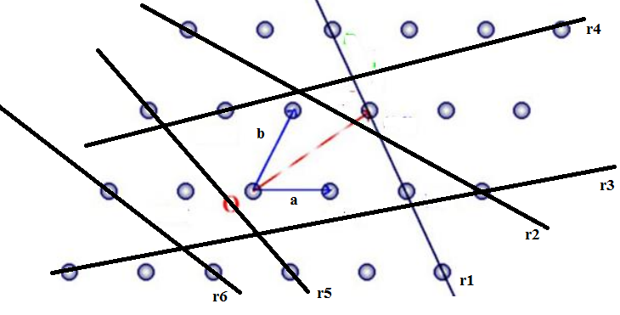

|  |  |
| --- | --- |
| **2) Soit le réseau ponctuel infini 3D de la figure suivante:**  **Déterminer :**  **a- Les indices (u,v,w) des nœuds notés par une lettre alphabétique**  **b- En déduire la direction des rangées AE, OA, OD, BD, HI, GI**  **c- Les indices de Miller des plans OBGH, OBDE, BDIH, IGOD en indiquant les plans équivalents.** |  |

***EXERCICE IV***

|  |  |
| --- | --- |
| 1. **Donner l’équation mathématique d’un plan (hkl) et en définir les différents termes** 2. **On considère les plans réticulaires (110) (121) (2 $\overline{2}$ 0) (123) (221).** 3. **Déterminer les coordonnées des points d’intersections de ces plans avec les axes x, y et z.** 4. **Déterminer les indices de Miller des plans réticulaires représentés en sombre dans les mailles I, II et III.** 5. **La distance inter-réticulaire est la distance la plus courte entre deux plans réticulaires appartenant à une même famille. Exprimer cette distance en fonction du paramètre a dans les deux cas suivants IV et V.** |  |

***EXERCICE V :***

**Dans une maille cubique, quels sont les indices de Miller pour un plan :**

**a-qui passe par les points A (1,1,1), B (0,1,2) et C (-1,2,1)**

**b-qui découpe les axes par les points A, B et C tels que : OA= (1/3)a , OB= (1/2).a; et OC= a.**

**c-qui contient les directions [111] et [201].**

**2-Soient les deux directions [122] et [110] qui limitent le plan (hkl ). Trouver h, k et l.**

***EXERCICE VI***

**1-Démontrer que la relation entre la distance inter réticulaire dhkl (distance entre les plans cristallins dans le réseau direct) et le vecteur $\vec{R^{*}}$ =h $\vec{a^{*}}$ +k $\vec{b^{*}}$ +l $\vec{c^{*}}$ est donnée sous la forme suivante : dhkl=1/ $\left|\vec{R^{*}}\right|$**

***EXERCICE VII :***

**Une maille cristalline quelconque (triclinique) dans le réseau direct est définie par trois vecteurs a, b, c et trois angles α, β et γ tels que :**

**α = ($\vec{b}$, $\vec{c}$) β = ($\vec{c}$, $\vec{a}$) et γ = ($\vec{a}$, $\vec{b}$)**

**de la même manière, une maille est définie dans le réseau réciproque par trois vecteurs $\vec{a^{*}}$, $\vec{b^{*}}$ et $\vec{c^{*}}$ et trois angles α* , β* et γ* tels que :**

**α* = ($\vec{b^{*}}$, $\vec{c^{*}}$), β* = ($\vec{c^{*}}$, $\vec{a^{*}}$) et γ* = ($\vec{a^{*}}$, $\vec{b^{*}}$)**

**Montrer que les relations entre les paramètres angulaires α, β et γ du réseau direct, et α*, β* et γ* du réseau réciproque sont données par les expressions suivantes :**

|  |  |  |
| --- | --- | --- |
| $$\cos{α^{*}}=\frac{\cos{β \cos{γ-\cos{α}}}}{\sin{β \sin{γ}}}$$ | $$\cos{β^{*}}=\frac{\cos{α\cos{γ-\cos{β}}}}{\sin{α \sin{γ}}}$$ | $$\cos{γ^{*}}=\frac{\cos{β \cos{α-\cos{γ}}}}{\sin{β \sin{α}}}$$ |
| $\cos{α}$ = $\frac{\cos{β^{*}}\cos{γ^{*}}-\cos{α^{*}}}{\sin{β^{*}\sin{γ^{*}}}}$ | $cos⁡β$ = $\frac{\cos{α^{*}}\cos{γ^{*}}-\cos{β^{*}}}{\sin{α^{*}\sin{γ^{*}}}}$ | $\cos{γ}$ = $\frac{\cos{β^{*}}\cos{α^{*}}-\cos{γ^{*}}}{\sin{β^{*}\sin{α^{*}}}}$ |

***EXERCICE VIII :***

**On considère un réseau dont sa maille élémentaire est orthorhombique (a ≠ b ≠ c et α = β = γ = π/2).**

* **Calculer la distance inter réticulaire dhkl de la structure cristalline.**

***Bon courage.***